Shear Diagram
One Point Load

Example 1:

ملاحظة: في حالة الـ Point Load خط الـ Shear يكون مستقيم افقي.

Example 2:

Example 3:

--------------------------
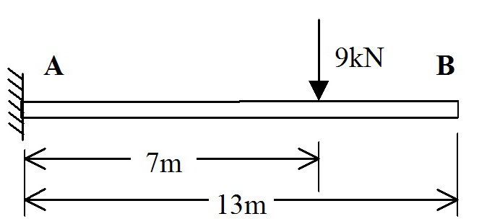
Example 4:
a) Calculate the support reactions;
b) Draw the shear force diagram
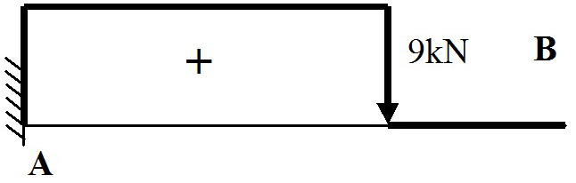
RA = 9 kN

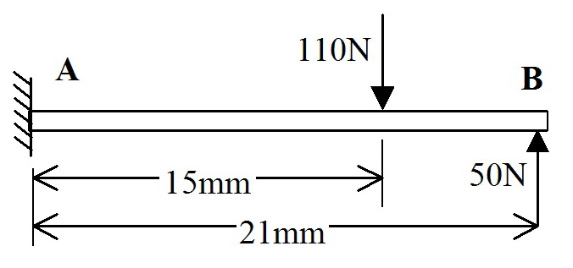
--------------------------------
Example 5:
VA = 110 – 50 = 60 N

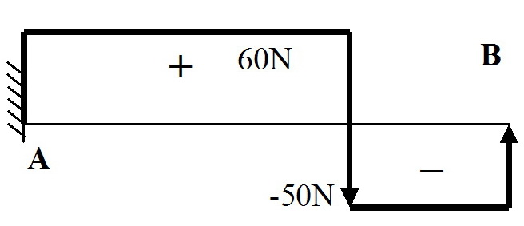

Shear diagram
Rectangular Uniform Load
ملاحظة: في حالة الـحمل المنتشر المستطيل (rectangular distributed load) خط الـ Shear يكون مستقيم مائل.

Example 1
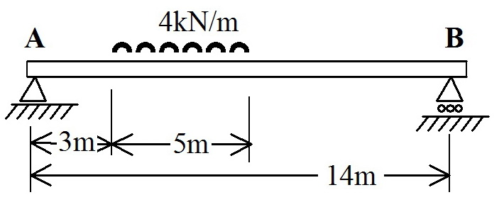
-------------------------------------
Example 2:
VB = (5×4×(3+5/2))/14 = 7.857 kN
VA = 4×5 − 7.857 = 12.143 kN
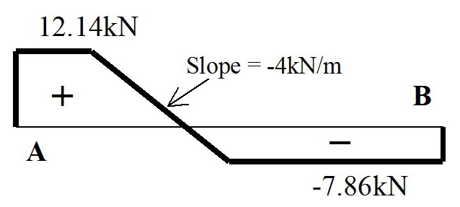
How to find slope?
من تشابه المثلثات نوجد قيمة x. ثم نجد الميل من حاصل قسمة المقابل على المجاور.
$$\frac{7.857}{12.143}=\frac{5-x}{x}$$
7.857*x=12.143(5-x)
X=3.03575 m
Slope=$\frac{12.143}{3.03575}=\frac{4kN}{m}Descent therfore minus$
12.143$\sim$12.14 kN

x
5 m
7.857$\sim$7.86 kN

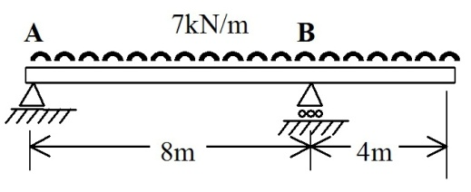
Equivalent load needed only to find reactions R_{A} and R_{B}. With experience NO need to do it

Example 4:
VA = (8×7×4 − 4×7×2)/8 = 21.0 kN
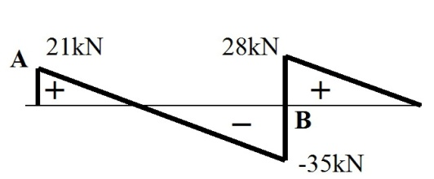
VB = 12×7 − 21.0 = 63.0 kN
H.W: Find the Slope of the Line?

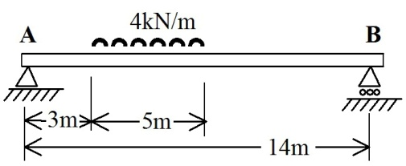
Example 5:
VB = (5×4×(3+5/2))/14 = 7.857 kN
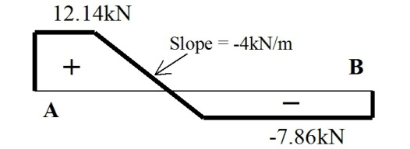
VA = 4×5 − 7.857 = 12.143 kN

--------------------------------------
Shear diagram
Triangle Uniform Load
ملاحظة: في حالة الـحمل المنتشر المثلث (Triangle distributed load) خط الـ Shear يكون Parabola Curve.
Example 1:

اقل حمل لذلك اقل ميل مع الافق
اعلى حمل لذلك اعلى ميل مع الافق
X خطأ
$$صحيح √$$

40 kN/m
Example 2:
1- from ∑M@A=0 and ∑Fy=0⇒
y
By
Ay
V=0
-40
+80
S.F.D
6m
Ax=0
B
A
Ay=80 kN, By=40 kN
2- Draw shear Force Diagram.
3- Find x, and y
Q/how to find x and y @V=0?
Answer:
1- نعمل تشابه مثلثات
L
x
$\frac{ω}{L}=\frac{y}{x} ⇒ \frac{40{kN}/m}{6 m}=\frac{y}{x}$
Max $ω$ kN/m
zero $ω$ kN/m
y=6.66 x
2- نعمل قطع مسافة xعن الـ zero $ω$ الى حد يكون فيه الـ shear =0 وفي هذا المثال من جهة اليمين عندما يكون مقدار الـ reaction عند الـ support = 40 kN
By
Reaction @ zero kN/m
distributed load

3- نعمل ∑Fy=0 لهذا الجزء. لذلك فان قيمة الحمل المثلث = قيمة By.

40kN=$\frac{1}{2}*x*y ⇒ 2*40=x*6.66x ⇒x^{2}=$12.01 ⇒ x=3.465m
$∴y=6.66*3.465=23.09 kn/m$
ملاحظة: ان مركز الـequivalent triangle load يبعد ثلث المسافة عن الـ Max $ω$ وهي 2م في هذا المثال ولا تمثل موقع القص عندما يكون صفر لذلك نحن نقوم بحساب قيمة x

Example 3: Draw shear diagram and find x and y?
Ax=0
90 kN/m
Ay= By=202.5 kN$↑$
6m
3m
Ay
By
A
B
Q/what is the shear value at B?
202.5 kN
Answer: find the Shaded Trapezoidal area between A and B
$$\frac{90}{9}=\frac{y}{3}⇒y=30 kN$$
-157.5+202.5=45 kN
9m
3m
90
A
B
V=0
-157.5 kN
Trapezoidal area between A and B=$\frac{30+90}{2}×6$=360 kN$↓$
6m
$↑$∑Fy=0 ⇒+202.5-360=-157.5 kN shear value at B.
$$ω=90 kN/m$$
3m
y kN
Q/ find x and y?
Answer: $\frac{ω}{L}=\frac{y}{x}⇒y=10x$
By=202.5 kN
x m
Area of triangle=$\frac{1}{2}*y*x$
$↑$∑Fy=0 ⇒By=$\frac{1}{2}*y*x=202.5 Kn ⇒$
$$∴x=6.36 m and y=63.6 kN$$
-----------------------------------------------
By
Example 4: Draw S.F.D and find the distance
6 kN/m
B
Ax=0
from point A where the shear V=0. For the
V=0
6 m
6 m
6 kN/m
A
Ay
simply supported beam shown?
x
6 m
By=12 kN
6 kN/m
y
Answer: Ay =12 kN$↑$ , and By=12 kN$↓$
+12 kN
+12 kN
Shear $@ midspan=$
$↑$∑Fy=0⇒Ay-triangle area=+12-$\frac{6*6}{2}=-6 kN$
-6 kN
$$\frac{ω}{6m}=\frac{y}{x} ⇒y=x$$
$↑$∑Fy=0⇒ $-$ $\frac{1}{2}*x*y+\frac{1}{2}*6m*6kN/m-12kN=0$
x=3.464 m and y=3.464 kN
the distance from point A where the shear V=0 is 12-6-3.464=2.536 m

Shear diagram
Effect of a moment and Inclined Forces on S.F.D
ملاحظة: لا يتاثر مخطط القص Shear Force Diagram بالعزم المسلط على الـ beam. ولا يتأثر بالقوة المحورية Axial
Example 1:
50 kN
100 kN.m
M_{A}=300 kN.m , A_{y}=50 kN$↑$ , A_{x}=0
M_{A}
Ax
4m
A_{y}
+50 kN
S.F.D

---------------------------------------------------
200 kN
4
125 kN
Example 2:
3
A_{x}
B_{y}=450 kN$↑$ , A_{y}=150 kN$↓$ , A_{x}=75 kN$→$
200 kN
125*3/5=75 kN
125*4/5=100 kN
B_{y}
4m
2m
2m
A_{y}
+200-200=zero kN
-250+450=+200 kN
-250 kN
-150 kN
S.F.D
450 kN
150 kN
75 kN

Shear diagram
Effect of a frictionless hinge (internal hinge) on S.F.D
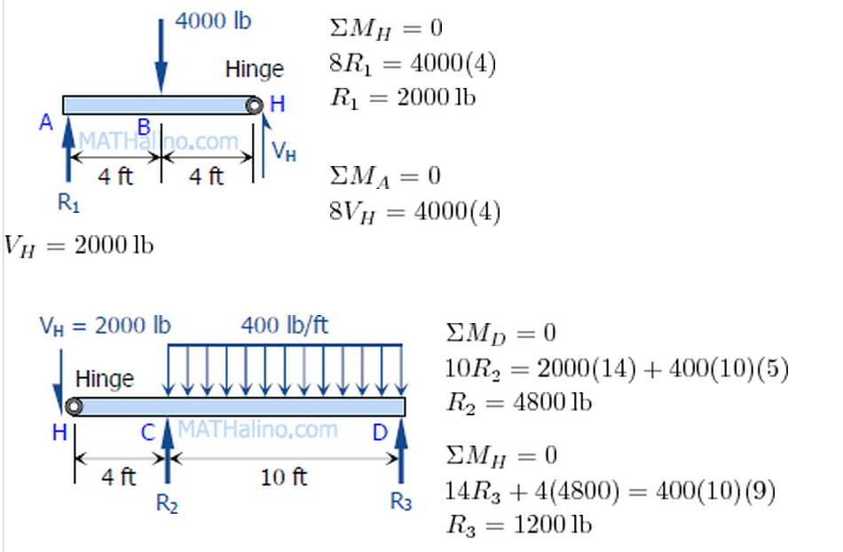
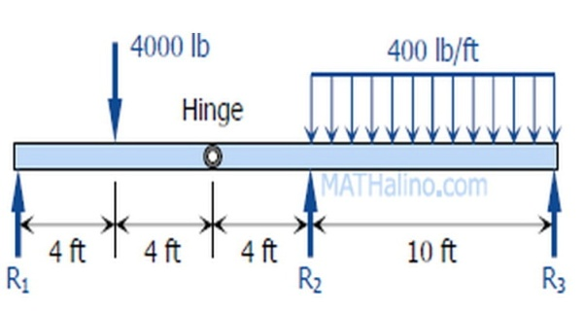
Example 1 :

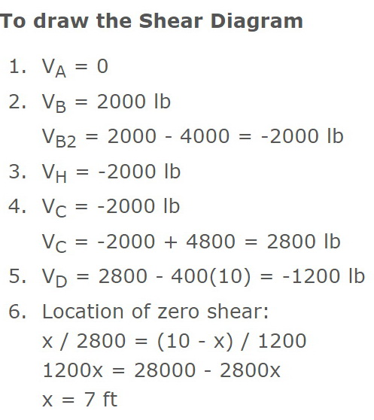

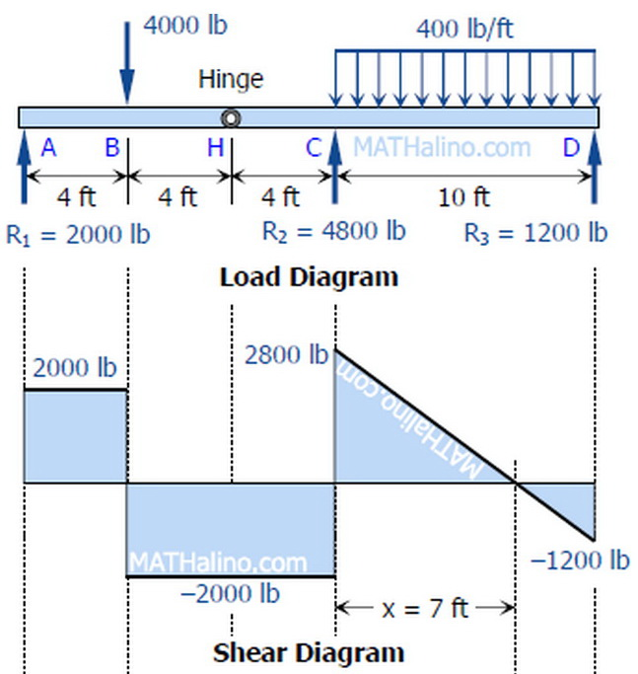

ملاحظة: 1- بوجود hinge داخلي يجب فصل الـ beam في منطقة الـ hinge لايجاد الـ reactions ونختار الجهة التي تحتوي reaction واحد لتسهيل الحل.
2- توجد قوتين في المفصل hinge احدهما افقية والاخرى عمودية, ولعدم وجود قوة افقية في هذا المثال فلم تحتسب.
3- لا يتاثر مخطط القص Shear diagram بوجود Hinge داخلي.
4- يمكن تسليط اي حمل على المفصل الداخلي hinge.
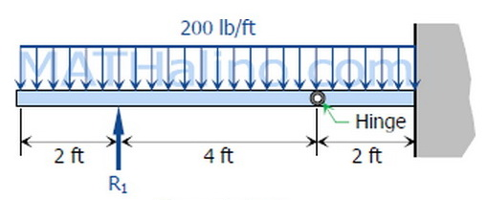
Example 2:
From the FBD of the section to the left of hinge
